项目管理体系文件
用户操作手册

编 撰 人： 高敏耀
批准日期： 26.7.15
文档版本： 1.0

版本历史
日期 | 版本 | 说明 | 作者
26.7.15 | V1.0 | 初始版本 | 高敏耀
目 录
1. 引言 1
1.1. 目的 1
1.2. 适用范围 1
1.3. 术语和缩略语 1
2. 软件概述 2
2.1. 功能 2
2.2. 性能 2
3. 运行环境 3
3.1. 硬件 3
3.2. 支持软件 4
4. 操作流程 4
4.1. 操作规范 4
4.2. 日常操作流程 4
4.3. 主要业务操作流程 5
5. 使用说明 5
5.1. 首页 5
5.1.1. 功能介绍 5
5.1.2. 业务介绍 5
5.1.3. 操作界面图示 5
5.1.4. 操作指南 6
5.1.5. 注意事项 6
5.2. 数据加载与清洗 7
5.2.1. 功能介绍 7
5.2.2. 业务介绍 7
5.2.3. 操作界面图示 7
5.2.4. 操作指南 8
5.2.5. 注意事项 9
5.3. 数据分析 9
5.3.1. 功能介绍 9
5.3.2. 业务介绍 9
5.3.3. 操作界面图示 9
5.3.4. 操作指南 11
5.3.5. 注意事项 12
5.4. 数据可视化 12
5.4.1. 功能介绍 12
5.4.2. 业务介绍 12
5.4.3. 操作界面图示 12
5.4.4. 操作指南 13
5.4.5. 注意事项 14
5.5. 数据库管理 14
5.5.1. 功能介绍 14
5.5.2. 业务介绍 14
5.5.3. 操作界面图示 14
5.5.4. 操作指南 17
5.5.5. 注意事项 18
5.6. 智能查询 18
5.6.1. 功能介绍 18
5.6.2. 业务介绍 18
5.6.3. 操作界面图示 18
5.6.4. 操作指南 19
5.6.5. 注意事项 20
5.7. 智能客服 20
5.7.1. 功能介绍 20
5.7.2. 业务介绍 21
5.7.3. 操作界面图示 21
5.7.4. 操作指南 22
5.7.5. 注意事项 22
5.8. 智能报告 23
5.8.1. 功能介绍 23
5.8.2. 业务介绍 23
5.8.3. 操作界面图示 23
5.8.4. 操作指南 25
5.8.5. 注意事项 26
5.9. 查询求助 26
6. 非常规操作 26
6.1. 数据库连接失效应急处理 26
6.2. LLM 服务异常处理 27
6.3. 大数据量查询性能优化 27
6.4. 会话状态重置 27

1. 引言

1.1. 目的
本手册旨在系统性地指导最终用户（数据分析师、客户运营人员、营销策划人员、系统管理员等）正确使用「客户分析与智能查询系统」的全部功能模块。文档详细说明各功能点的业务背景、操作界面、操作步骤及注意事项，帮助用户：
快速完成航空客户数据的加载、清洗与质量评估；
基于 RFM 模型与 K-Means 聚类进行客户分群分析；
将分析结果入库管理并通过自然语言智能查询；
利用智能客服与智能报告模块，借助大语言模型（LLM）与 MCP 工具调用机制，高效获取业务洞察。

1.2. 适用范围
软件系统名称：客户分析与智能查询系统（航空客户智能分析与查询平台）。
任务提出者：中软国际教育集团。
开发者：项目开发组。
用户（首批用户）：航空客户数据分析与运营人员。
安装计算中心：由项目部署人员在用户本地或服务器环境部署 Streamlit Web 服务。

1.3. 术语和缩略语
术语/缩略语 | 全称 / 定义
RFM | Recency、Frequency、Monetary，最近一次消费距今天数、消费频率、消费金额模型
K-Means | K 均值聚类算法
SSE | 误差平方和，用于肘部法确定最佳聚类数
NL2SQL | Natural Language to SQL，自然语言转 SQL
LLM | Large Language Model，大语言模型
MCP | Model Context Protocol，模型上下文协议（本系统中指 LLM 通过 function calling 调用数据库查询工具的机制）
批次 (batch_no) | 一次入库操作的唯一标识，用于区分不同次分析的数据集合
规则模式 | 未配置 LLM API Key 时，系统通过预定义规则匹配生成 SQL 的查询模式
智能匹配模式 | 由 LLM 或规则自动将自然语言转换为 SQL 的查询模式
手动 SQL 模式 | 用户直接输入 SELECT 语句执行的查询模式
默认模式 | 智能客服/智能报告中 LLM 直接生成 SQL 并串行执行的传统模式
自修复 | SQL 执行失败后由 LLM 自动修正并重试的机制

2. 软件概述

2.1. 功能
本系统以航空客户数据为基础，集成以下八大功能模块（通过左侧边栏导航切换）：
首页：展示平台简介与当前已加载数据集的概览。
数据加载与清洗：支持 CSV 上传或使用默认数据集，配置缺失值与异常值处理策略，执行清洗流水线并生成数据质量报告，支持清洗结果下载。
数据分析：基于清洗后数据计算 RFM 指标；提供肘部法推荐 K 值与手动 K-Means 聚类，输出客户分群标签与统计。
数据可视化：提供 8 种图表（饼图、3D 散点图、柱状图、热力图、箱线图、雷达图、小提琴图、散点矩阵图）展示分群结果。
数据库管理：MySQL 数据库连接管理、聚类结果入库、数据查询（RFM/分群/原始数据）、数据删除与 CSV 导出，支持自动重连与手动重连。
智能查询：支持智能匹配模式（自然语言→SQL）与手动 SQL 模式，查询已入库数据，提供示例问题与查询历史。
智能客服：基于 LLM 的对话式问答，支持预定义模板、MCP 模式开关、流式输出、SQL 执行详情与 MCP 执行轨迹展示。
智能报告：按报告类型与详细程度生成专业分析报告，支持 MCP 模式并发查询、流式生成、Markdown 导出。

2.2. 性能

2.2.1. 数据精准度
数据清洗采用 IQR / Z-Score 方法识别异常值，支持删除、截断（clip）或保留策略，保障分析输入的准确性。
RFM 指标基于清洗后数据计算，金额字段保留 2 位小数，占比类指标保留 6 位小数。
SQL 查询结果直接来自 MySQL 数据库，数值类型严格遵循表结构定义（DECIMAL/INT 等）。

2.2.2. 时间特性
数据加载与清洗：在默认数据集（约 6 万行）上通常在1秒内完成，100万行数据约5s。
RFM 计算与 K-Means 聚类：默认参数下 10 秒内完成。
智能查询/客服/报告：响应时间取决于 LLM API 延迟；开启 MCP 模式后多条查询并发执行（最大并发数 5），相较串行模式显著降低总耗时。
数据库连接池支持最大 10 连接，单连接最大复用 100 次后自动刷新，保障高并发稳定性。

2.2.3. 灵活性
支持自定义 CSV 数据上传，亦可用内置默认数据集（csv_data/air.csv）。
清洗参数、聚类 K 值、随机种子、初始化次数均可自由配置。
智能查询支持「智能匹配」与「手动 SQL」两种模式无缝切换；智能客服与智能报告支持「默认模式」与「MCP 模式」一键切换。
LLM 支持任何 OpenAI 兼容接口（通义千问、DeepSeek、OpenAI、本地 LM Studio 等），通过 .env 配置即可切换。
数据库连接失效时自动探活并重连，失败时提供手动重连入口。

3. 运行环境

3.1. 硬件
项目 | 最低配置 | 推荐配置
处理器 | 双核 2.0 GHz | 四核 2.5 GHz 及以上
内存 | 4 GB | 8 GB 及以上
硬盘 | 2 GB 可用空间 | 5 GB 及以上
网络 | 可访问 LLM API 与 MySQL 服务 | 稳定宽带连接

3.2. 支持软件
类别 | 名称及版本
操作系统 | Windows/macOS/Linux
Python | 3.9 及以上
数据库 | MySQL 8.0（默认 airline_analysis 库，utf8mb4 字符集）
浏览器 | Chrome / Edge / Firefox 最新版（用于访问 Streamlit Web 界面）
依赖库 | pandas>=1.5.0、numpy>=1.23.0、scikit-learn>=1.2.0、matplotlib>=3.6.0、seaborn>=0.12.0、streamlit==1.50.0、openai>=1.0.0、chardet>=5.0.0、python-dotenv>=1.0.0、pymysql>=1.0.0、dbutils>=3.1.0、plotly>=5.18.0
LLM 服务 | 任意 OpenAI 兼容的 Chat Completions 接口

4. 操作流程

4.1. 操作规范
首次使用前，须在项目根目录完成 .env 配置（LLM API Key、端点、模型及 MySQL 连接信息）。
每次会话应遵循「数据加载与清洗 → 数据分析 → 数据库入库 → 智能查询/客服/报告」的标准业务链路，确保下游模块有可用数据。
数据库相关操作（入库、删除、导出）需先在「数据库管理」页面成功连接 MySQL。
删除批次操作不可恢复，执行前须二次确认。
智能客服与智能报告依赖 LLM 服务，请确保 API Key 有效且网络可达。
MCP 模式为可选增强能力，关闭时不影响原有业务流程。

4.2. 日常操作流程
启动服务 (streamlit run app.py)
│
▼
浏览器访问 Web 界面
│
▼
数据加载与清洗 ──► 数据分析 (RFM + 聚类)
│
▼
数据库管理 (入库) ──► 智能查询 / 智能客服 / 智能报告
详细操作步骤见第 5 章。

4.3. 主要业务操作流程
主要业务流程为「客户分群洞察」闭环：
数据准备：加载并清洗客户原始数据。
指标计算：计算 RFM 三项指标。
聚类分群：肘部法确定 K → 执行 K-Means → 生成客户分群标签。
入库管理：将分群、RFM、原始数据按批次写入 MySQL。
智能洞察：通过自然语言查询、对话式客服或一键生成报告获取业务结论。

5. 使用说明
本章按系统左侧边栏导航顺序，逐项说明各功能点。

5.1. 首页

5.1.1. 功能介绍
展示平台总体介绍及当前已加载数据集的概览信息，是用户进入系统的入口页面。

5.1.2. 业务介绍
首页说明系统集成的五大核心能力（数据清洗、RFM 模型分析、K-Means 聚类、数据可视化、自然语言智能查询），并在完成数据清洗后自动展示数据集的记录数、特征数、缺失值数与数值列数等关键指标，以及可分页预览的数据表格。

5.1.3. 操作界面图示

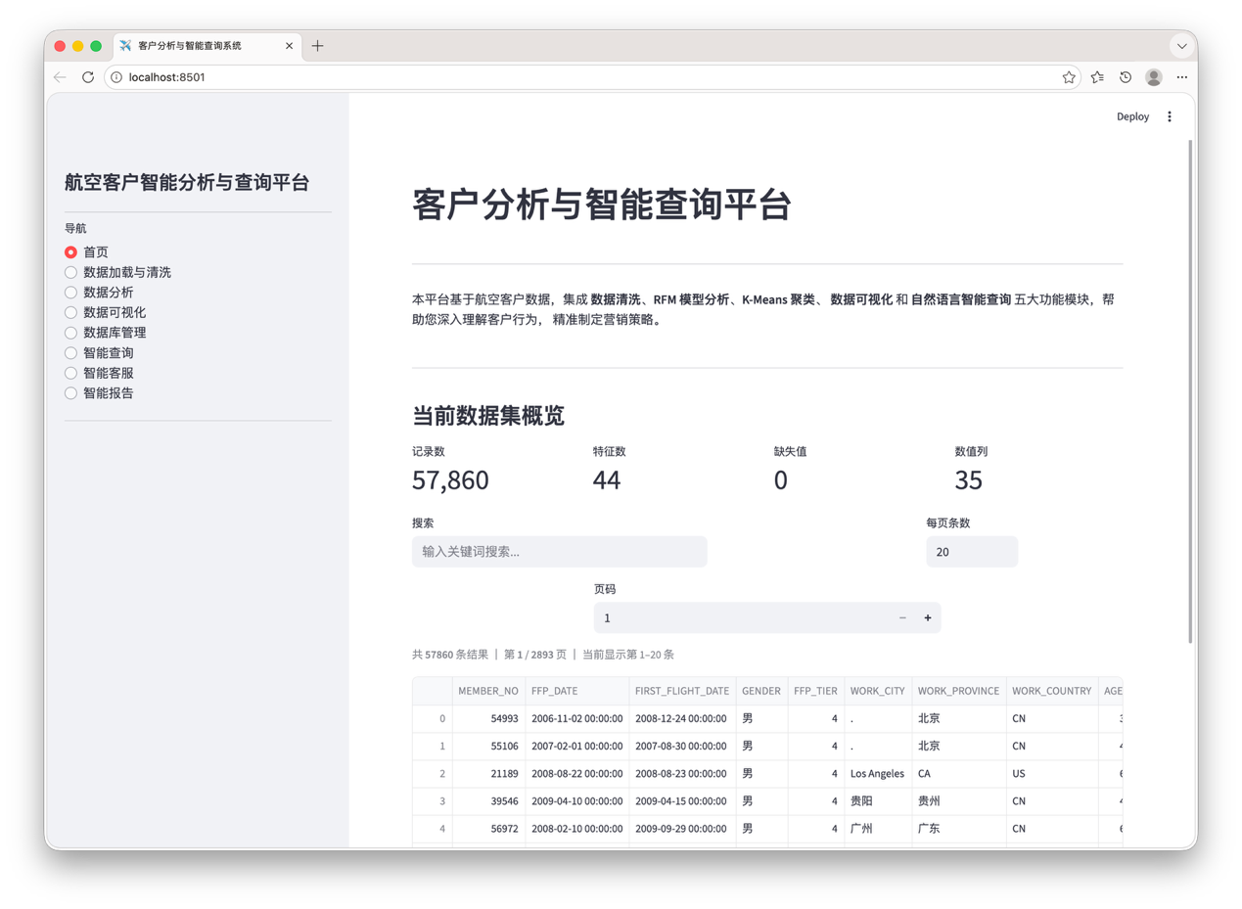
页面标题：「客户分析与智能查询平台」。
数据集概览区：四列指标卡片（记录数 / 特征数 / 缺失值 / 数值列）+ 分页数据表格（含搜索、每页条数、页码控制）。
未加载数据时显示提示：「尚未完成数据清洗，请前往 数据加载与清洗 页面加载并清洗数据。」

5.1.4. 操作指南
在左侧边栏「导航」中选择「首页」。
若已完成数据清洗，页面自动显示数据集概览与数据预览表格。
在数据预览表格上方的「搜索」框输入关键词可过滤数据；「每页条数」可调整显示行数；「页码」可翻页。
若尚未加载数据，请按提示前往「数据加载与清洗」页面。

5.1.5. 注意事项
首页展示的数据为「清洗后数据」；若仅加载未清洗，概览不会刷新。
数据预览中的搜索默认排除浮点数列，避免小数位误匹配。

5.2. 数据加载与清洗

5.2.1. 功能介绍
提供 CSV 数据加载（上传或默认文件）与可配置的数据清洗流水线，输出清洗后数据及数据质量报告，并支持清洗结果下载。

5.2.2. 业务介绍
数据清洗是整个分析链路的起点。用户可选择内置默认航空客户数据集（air.csv）或上传自定义 CSV。清洗参数包括缺失值处理策略、异常值检测方法与处理策略。系统按选择执行清洗流水线，并统计行数变化、缺失值变化等，最终生成数据质量报告（缺失值详情、数值列统计、异常值摘要），供下游分析与入库使用。

5.2.3. 操作界面图示

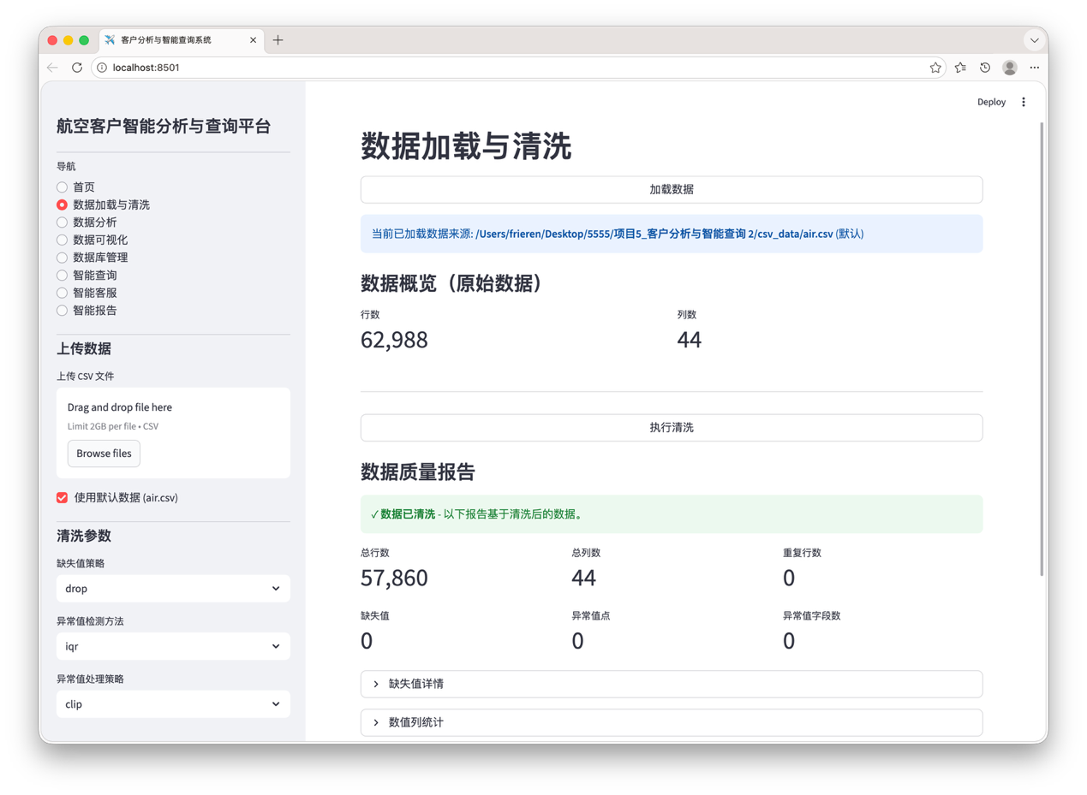
侧边栏：
「上传数据」：CSV 文件上传控件 + 「使用默认数据 (air.csv)」复选框。
「清洗参数」：「缺失值策略」下拉框、「异常值检测方法」下拉框、「异常值处理策略」下拉框（当检测方法为 do nothing 时自动禁用）。
主区域：
「加载数据」按钮。
数据概览（行数、列数）。
「执行清洗」按钮。
清洗效果指标（行数变化、缺失值变化、最终数据规模）。
数据质量报告（总行数、总列数、重复行数、缺失值、异常值点、异常值字段数 + 三个可展开详情区）。
「下载清洗后数据 (CSV)」按钮（清洗完成后出现）。

5.2.4. 操作指南
在左侧边栏选择「数据加载与清洗」。
加载数据：
方式一：勾选「使用默认数据 (air.csv)」。
方式二：取消勾选并点击「上传 CSV 文件」选择本地文件。
点击「加载数据」按钮，等待「数据加载成功！」提示。
设置清洗参数（在侧边栏）：
缺失值策略：drop（删除）/ mean（均值填充）/ median（中位数填充）/ mode（众数填充）/ do nothing（不处理）。
异常值检测方法：iqr（四分位距法）/ zscore（Z 分数法）/ do nothing（不检测）。
异常值处理策略：remove（删除）/ clip（截断）/ do nothing（保留）。
点击「执行清洗」按钮，等待清洗完成。
查看清洗效果指标与数据质量报告（可展开各详情区查看缺失值、数值列统计、异常值摘要）。
如需保存清洗结果，点击「下载清洗后数据 (CSV)」。

5.2.5. 注意事项
每次执行清洗均从原始数据开始，避免重复处理；重新加载会重置清洗状态。
当缺失值策略、异常值检测方法、异常值处理策略均为 do nothing 时，系统直接使用原始数据，不执行清洗。
清洗完成后会自动清除下游 RFM 与聚类的缓存结果，需重新分析。
上传的文件会临时写入项目目录，加载完成后自动删除临时文件。

5.3. 数据分析

5.3.1. 功能介绍
基于清洗后数据计算 RFM 指标，并通过肘部法与 K-Means 聚类完成客户分群。

5.3.2. 业务介绍
数据分析分为两步：第一步计算 RFM（最近消费间隔 R、消费频率 F、消费金额 M）三项指标；第二步对 RFM 指标标准化后进行 K-Means 聚类，将客户划分为若干群体并赋予业务标签（如高价值客户、流失客户、潜力客户等）。肘部法用于辅助确定最佳聚类数 K。

5.3.3. 操作界面图示

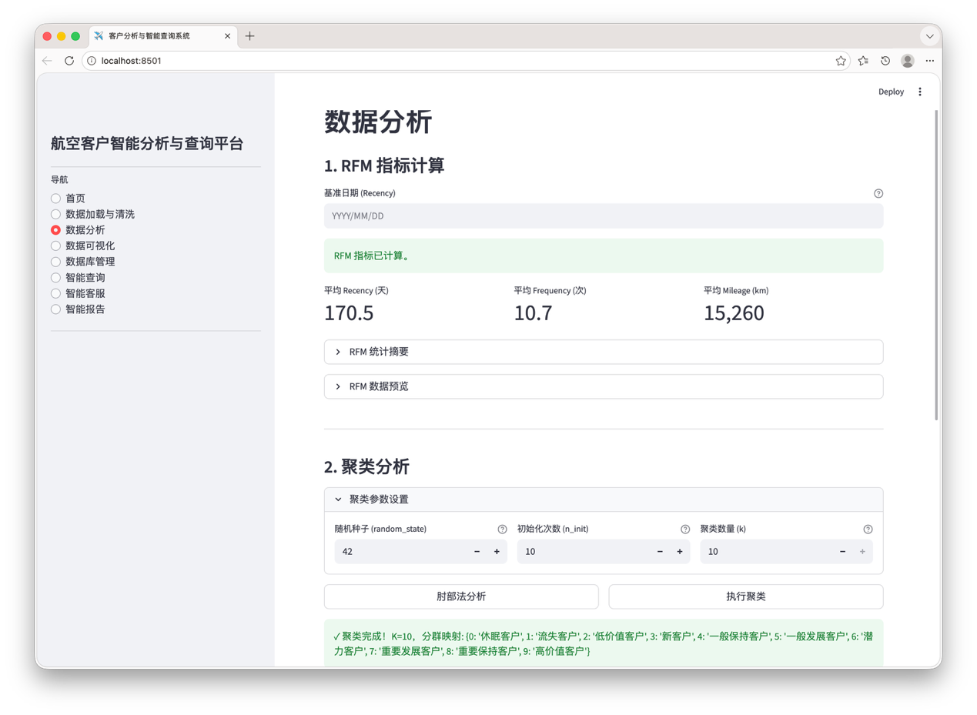
RFM 指标计算区：
「基准日期 (Recency)」日期选择框（留空使用数据集中最晚日期）。
「计算 RFM 指标」按钮。
三个指标卡片（平均 Recency / 平均 Frequency / 平均 Mileage）。
「RFM 统计摘要」展开区、「RFM 数据预览」分页区。
聚类分析区：
「聚类参数设置」展开区：随机种子、初始化次数、聚类数量 K（2~10）。
「肘部法分析」按钮、「执行聚类」按钮。
肘部法图表（SSE 折线图 + 推荐K 红色虚线）。
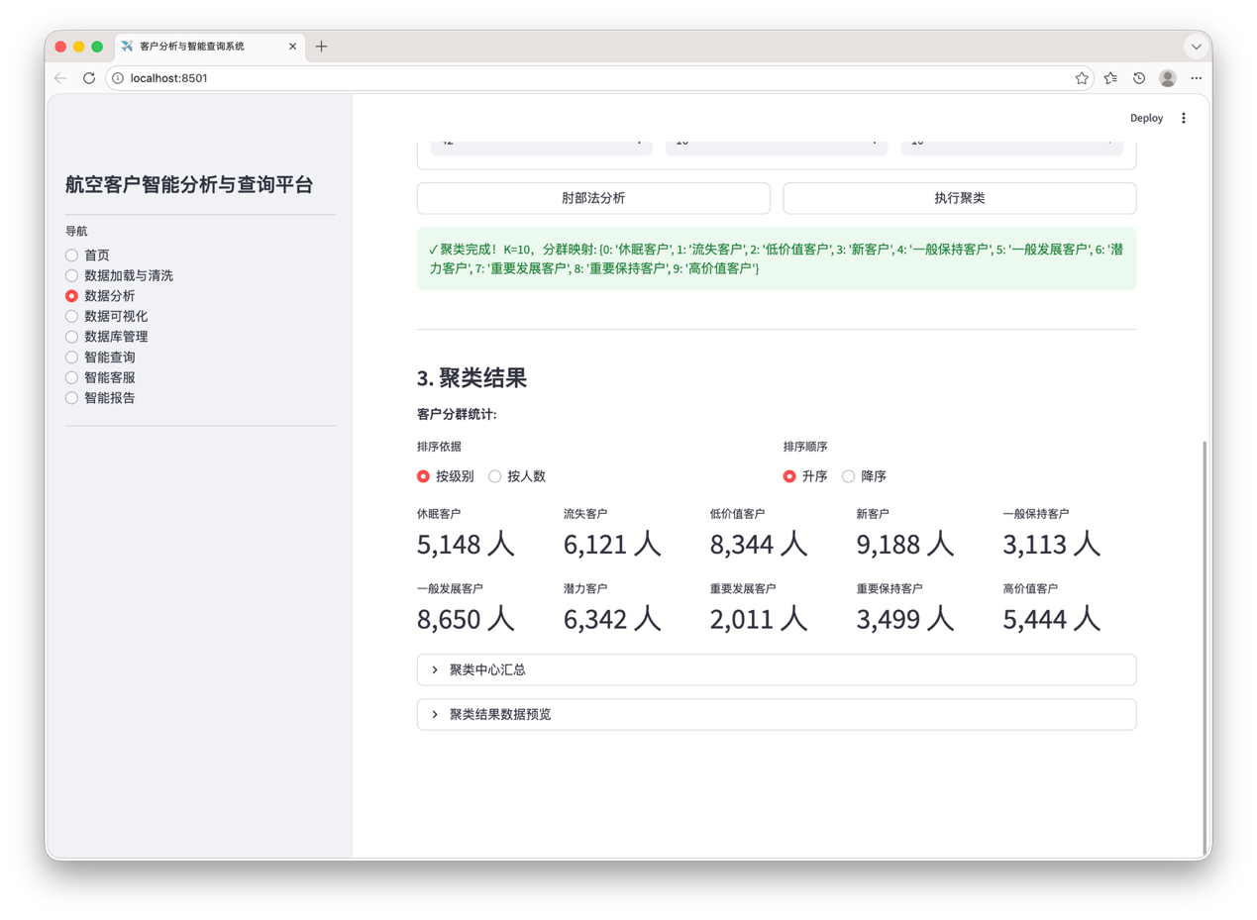
聚类结果区：
客户分群统计（指标卡片，可按级别/人数、升序/降序排序）。
「聚类中心汇总」展开区、「聚类结果数据预览」分页区（支持按分群筛选）。

5.3.4. 操作指南
在左侧边栏选择「数据分析」。若未清洗数据，页面提示先完成清洗。
计算 RFM：
可选：在「基准日期 (Recency)」选择参考日期，留空则使用数据集最晚日期。
点击「计算 RFM 指标」按钮，等待计算完成。
查看平均 R/F/M 指标，可展开查看统计摘要与数据预览。
聚类分析：
在「聚类参数设置」中配置：随机种子（0 表示不固定）、初始化次数 n_init、聚类数量 K。
可选：点击「肘部法分析」，查看 SSE 折线图与推荐 K 值（红色虚线标注）。
点击「执行聚类」，等待完成提示（显示 K 值与分群映射）。
查看结果：
客户分群统计卡片可切换「按级别/按人数」与「升序/降序」排序。
展开查看聚类中心汇总与聚类结果数据预览（可按 Customer_Label 筛选）。

5.3.5. 注意事项
必须先完成 RFM 计算才能执行聚类分析，「执行聚类」按钮在 RFM 未计算时禁用。
肘部法与执行聚类共用一个 ClusterAnalyzer 实例；若先执行肘部法再执行聚类，会复用已标准化的数据。
设置随机种子为 0 时，系统将其转为 None，每次运行结果可能不同。
聚类数量 K 取值范围为 2~10。

5.4. 数据可视化

5.4.1. 功能介绍
基于聚类结果，提供 8 种可视化图表，用户可多选展示。

5.4.2. 业务介绍
可视化模块将客户分群结果以多种图形呈现，帮助直观理解不同客户群体的 RFM 特征差异与分布规律。包括客户分群占比、三维空间分布、各维度对比、相关性、分布形态、群体画像等视角。

5.4.3. 操作界面图示

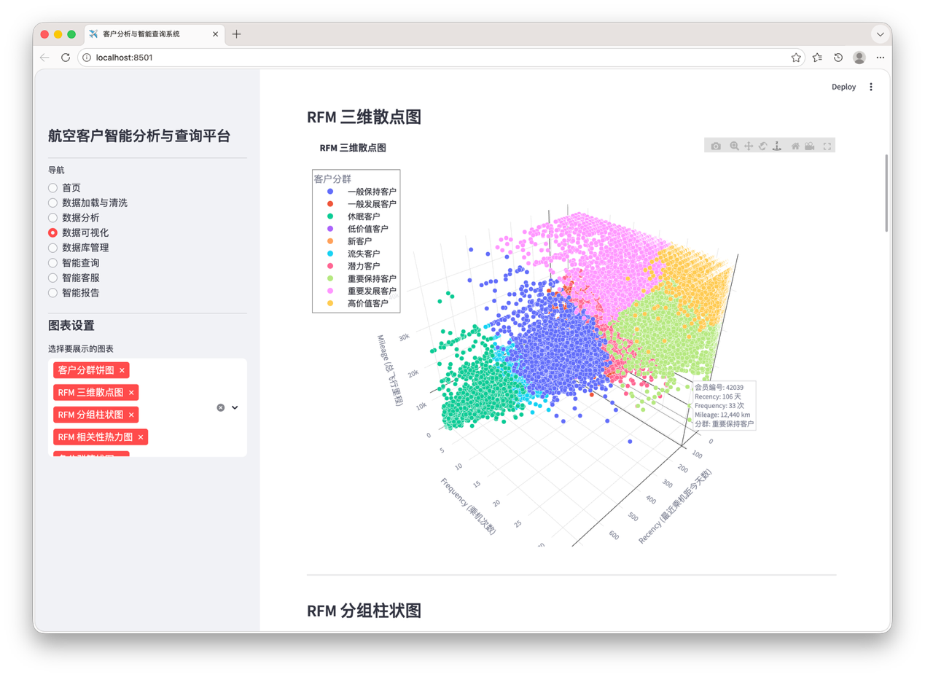
侧边栏「图表设置」：多选框，可选图表类型（默认全选）。
主区域：按所选图表依次渲染，每个图表带标题与分隔线。
可选图表：
图表名称 | 类型 | 说明
客户分群饼图 | matplotlib 静态 | 各客户群体占比
RFM 三维散点图 | plotly 交互式 | R/F/M 三维空间分布，可旋转缩放
RFM 分组柱状图 | matplotlib 静态 | 各分群 R/F/M 对比
RFM 相关性热力图 | matplotlib 静态 | R/F/M 相关系数矩阵
各分群箱线图 | matplotlib 静态 | 各分群指标分布
各分群特征雷达图 | matplotlib 静态 | 各分群多维画像
各分群小提琴图 | matplotlib 静态 | 各分群指标分布密度
RFM 散点矩阵图 | matplotlib 静态 | R/F/M 两两散点矩阵

5.4.4. 操作指南
在左侧边栏选择「数据可视化」。若未完成聚类，页面提示先完成聚类。
在侧边栏「图表设置」中勾选需要展示的图表（默认全选）。
主区域自动按顺序生成所选图表。
三维散点图为 plotly 交互式图表，支持鼠标拖拽旋转、滚轮缩放、悬停查看数据点。

5.4.5. 注意事项
依赖「数据分析」页面完成的聚类结果，未完成聚类时无法进入。
至少需选择一种图表，否则提示「请在侧边栏选择至少一种图表」。
图表生成失败时页面会显示具体错误信息。

5.5. 数据库管理

5.5.1. 功能介绍
管理 MySQL 数据库连接，将聚类/RFM/原始数据按批次入库，并提供数据查询、删除、导出功能，支持连接自动恢复与手动重连。

5.5.2. 业务介绍
数据库管理是连接「分析结果」与「智能查询/客服/报告」的桥梁。聚类完成后，用户将结果按批次编号写入 MySQL 的三张表（customer_clusters、rfm_analysis、member_data）。下游智能模块基于入库数据工作。本页面同时提供按批次查询、删除、导出 CSV 的能力，并具备连接健康检查与自动重连机制。

5.5.3. 操作界面图示

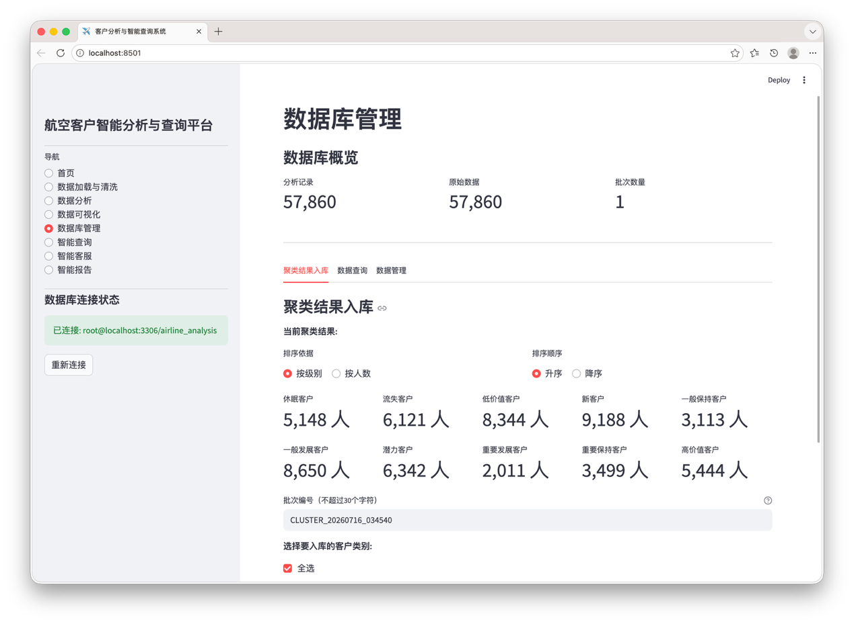
侧边栏「数据库连接状态」：显示连接状态（已连接/未连接）、「重新连接」按钮。
主区域：
「数据库概览」：分析记录数、原始数据数、批次数量三个指标卡片。
三个选项卡：「聚类结果入库」「数据查询」「数据管理」。
入库 Tab：分群统计、批次编号输入框、客户类别多选（含全选）、分析日期、入库按钮。
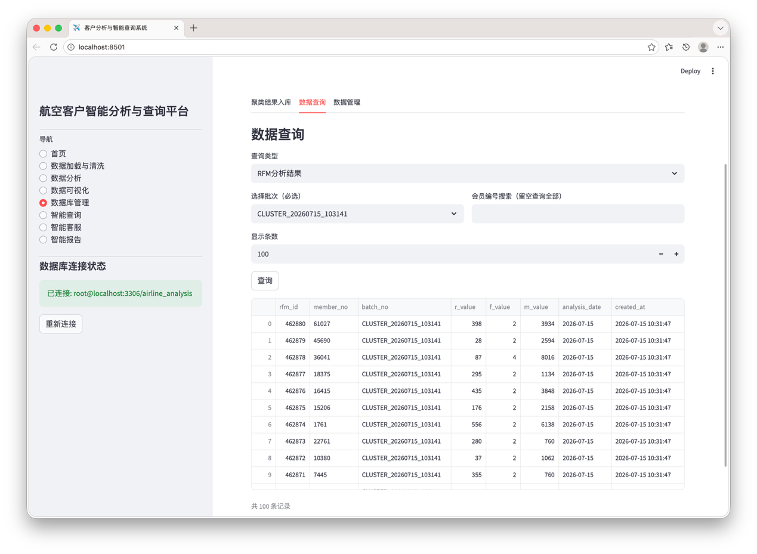
数据查询 Tab：查询类型下拉（RFM分析结果/客户分群结果/原始客户数据）、批次选择、会员编号搜索、显示条数、查询按钮、结果表格。
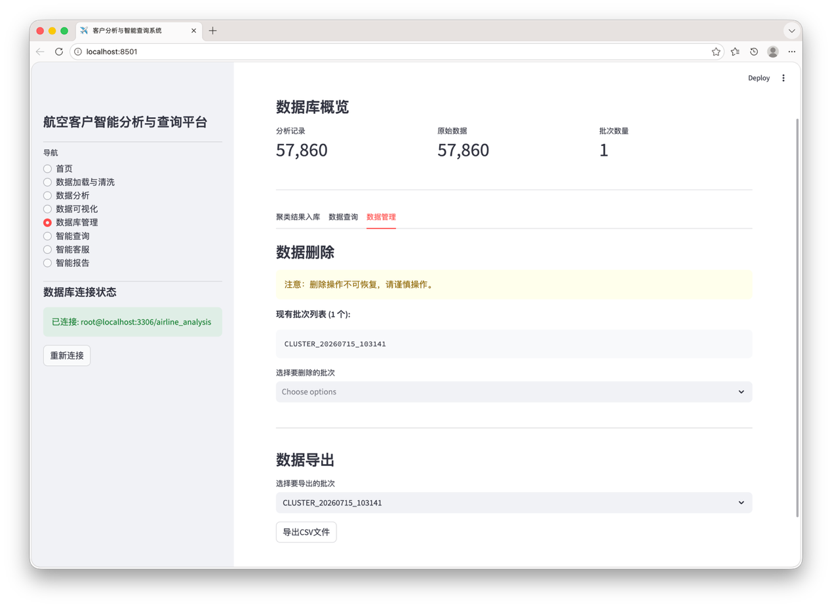
数据管理 Tab：批次列表、多选删除（含二次确认）、数据导出（含三个 CSV 下载按钮）。
连接失败时：错误提示 + 「重新连接数据库」/「手动重连」按钮。

5.5.4. 操作指南
在左侧边栏选择「数据库管理」。系统会自动尝试使用 .env 中的配置连接 MySQL 并创建表。
入库（Tab「聚类结果入库」）：
确认聚类已完成（页面显示当前聚类结果统计）。
在「批次编号」输入框填写或保留默认值（格式如 CLUSTER_YYYYMMDD_HHMMSS，不超过 30 字符）。
勾选要入库的客户类别（或勾选「全选」）。
选择「分析日期」。
点击「执行入库」，等待成功提示（显示各表入库条数与批次号）。
查询（Tab「数据查询」）：
选择查询类型（RFM分析结果 / 客户分群结果 / 原始客户数据）。
选择批次（必选），可填写会员编号搜索（留空查全部）。
设置显示条数（10~10000，默认 100）。
点击「查询」查看结果表格。
客户分群结果查询后可切换「总览数据源」（当前显示数据/整个批次数据）查看分群统计。
删除（Tab「数据管理」→ 数据删除区）：
在批次列表中多选要删除的批次。
点击「删除选中的 N 个批次」，系统弹出二次确认。
点击「确认删除」或「取消」。
导出（Tab「数据管理」→ 数据导出区）：
选择要导出的批次，点击「导出CSV文件」。
出现三个下载按钮：RFM分析结果、客户分群结果、原始客户数据，分别点击下载。
重连：连接失效时点击「手动重连」或侧边栏「重新连接」。

5.5.5. 注意事项
必须在 .env 中正确配置 MySQL 连接信息（主机、端口、用户、密码、数据库），否则连接失败。
入库操作会同时写入客户分群、RFM、原始数据三张表（若对应数据存在），同批次重复入库会更新已有记录。
删除操作不可恢复，且会同时删除三张表中该批次的数据，执行前务必确认。
数据库连接采用连接池（最小1、最大5、最大允许10），支持并发查询；连接失效时自动 ping 探活并重连。
导出数据量大时查询耗时较长，请耐心等待。

5.6. 智能查询

5.6.1. 功能介绍
提供自然语言到 SQL 的智能转换查询（智能匹配模式）与手动 SQL 执行模式，查询已入库数据，附带示例问题与查询历史。

5.6.2. 业务介绍
智能查询是数据洞察的快捷入口。在智能匹配模式下，用户输入自然语言问题，系统由 LLM（或规则）自动生成 SQL 并执行，返回结果与生成的 SQL 语句；在手动 SQL 模式下，用户直接输入 SELECT 语句执行。页面提供丰富的示例问题库，并记录本次会话的查询历史。

5.6.3. 操作界面图示
侧边栏：
「智能匹配模式」开关。
「使用 LLM」开关（智能匹配关闭或未配置 API Key 时禁用）。
「数据库查询示例」下拉框（智能匹配模式下显示，选择后自动填入问题框）。
主区域：
模式提示横幅（显示当前模式：LLM 智能模式 / 规则模式 / 手动 SQL 模式）。
批次选择下拉框（智能匹配模式下显示）。
智能匹配模式：问题输入表单（按 Enter 提交）+ 「执行查询」按钮。
手动 SQL 模式：SQL 文本域 + 「执行 SQL」按钮。
结果区：生成的 SQL 代码块、查询结果分页表格、CSV 下载按钮。
「本次查询历史」区：折叠列表，含状态图标、问题、SQL、结果预览，可清空。

5.6.4. 操作指南

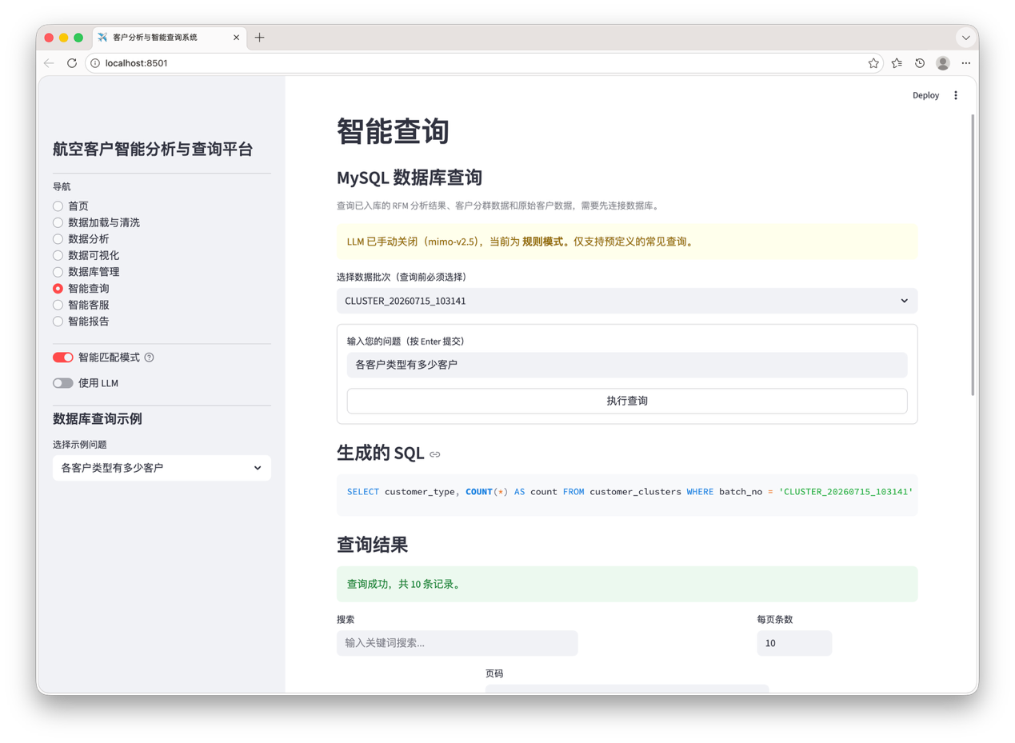
在左侧边栏选择「智能查询」。需先在「数据库管理」页面连接数据库。
模式选择（侧边栏）：
开启「智能匹配模式」：使用自然语言提问。
开启「使用 LLM」：由大模型生成 SQL（需配置 API Key）。
关闭「使用 LLM」：由预定义规则匹配生成 SQL。
关闭「智能匹配模式」：进入手动 SQL 模式，直接输入 SELECT 语句。
智能匹配查询：
在「选择数据批次」下拉框选择目标批次。
在问题输入框输入自然语言问题（或在侧边栏示例下拉中选择）。
点击「执行查询」或按 Enter。
查看生成的 SQL 与查询结果表格，可下载 CSV。
手动 SQL 查询：
在 SQL 文本域输入 SELECT 语句（如 SELECT * FROM rfm_analysis LIMIT 10）。
点击「执行 SQL」。
仅允许 SELECT 查询，其他语句会被校验拦截。
查看历史：在页面底部「本次查询历史」展开各条记录查看，点击「清空历史」可清除。

5.6.5. 注意事项
必须先在「数据库管理」页面连接数据库并入库数据，否则无法查询。
智能匹配模式下必须选择批次才能查询。
未配置 LLM_API_KEY 时，智能匹配模式自动降级为「规则模式」，仅支持预定义的常见查询。
手动 SQL 模式仅允许 SELECT 语句，防止误操作修改数据。
查询历史仅保存在当前会话（session_state），刷新页面或切换会话会清空。

5.7. 智能客服

5.7.1. 功能介绍
基于 LLM 的对话式智能客服，支持自然语言问答、预定义模板、MCP 工具调用模式、流式输出与执行轨迹展示。

5.7.2. 业务介绍
智能客服通过多轮对话为用户解答客户分析相关问题。默认模式下，LLM 直接生成 SQL 并串行执行后流式总结；MCP 模式下，LLM 通过 function calling 调用 database_query 工具，并发执行多条查询（最大并发 5），性能更优。对话支持上下文记忆（最多 10 轮），并提供丰富的快捷模板。

5.7.3. 操作界面图示

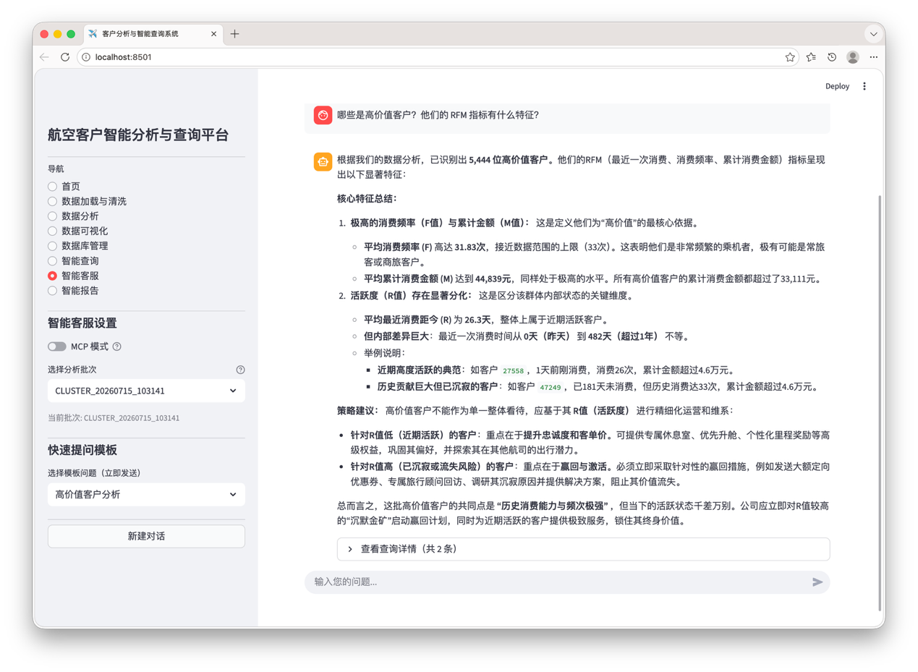
侧边栏「智能客服设置」：
「MCP 模式」开关。
「选择分析批次」下拉框。
「快速提问模板」下拉框（选择后立即发送）。
「新建对话」按钮。
主区域：
LLM 模型提示、数据库连接状态。
对话气泡区（用户/助手交替）。
助手消息下方可展开「查看查询详情」（默认模式 SQL + 结果）或「MCP 执行路径」（MCP 模式工具调用轨迹）。
底部「输入您的问题...」聊天输入框。
MCP 实时状态：执行中显示多行状态（每条问题的生成SQL/执行/自修复/完成状态与行数）。

5.7.4. 操作指南
在左侧边栏选择「智能客服」。需配置 LLM_API_KEY 且已连接数据库。
配置（侧边栏）：
可选：开启「MCP 模式」（并发查询，性能更优）。
在「选择分析批次」选择目标批次。
提问：
方式一：在底部输入框输入问题，按回车发送。
方式二：在「快速提问模板」下拉中选择预设问题（如「客户概况」「高价值客户分析」「流失客户预警」等），选择后自动发送。
查看回答：
助手回答以流式方式逐字显示。
默认模式：展开「查看查询详情」查看每条 SQL、结果数据及修复信息。
MCP 模式：展开「MCP 执行路径」查看每轮工具调用的工具名、查询问题、SQL、状态、行数、自修复详情及查询数据。
管理对话：点击侧边栏「新建对话」清空当前对话历史。

5.7.5. 注意事项
必须配置有效的 LLM_API_KEY，否则页面提示无法使用并显示 .env 配置说明。
必须已连接数据库并入库数据，否则无法查询。
对话上下文最多保留 10 轮，超出后自动截断早期对话。
单次对话最大执行 SQL 条数为 15 条；MCP 模式下单次对话工具调用上限为 5 轮。
MCP 模式下，每轮工具调用完成后状态会停留 2 秒便于查看，随后进入下一轮或生成回答。
MCP 执行轨迹会持久化到对话历史中，刷新页面后仍可查看。

5.8. 智能报告

5.8.1. 功能介绍
按报告类型与详细程度，由 LLM 流式生成专业客户分析报告，支持 MCP 模式并发取数与 Markdown 导出。

5.8.2. 业务介绍
智能报告将数据查询与文案生成结合，输出结构化的业务分析报告。用户选择报告类型（综合分析/客户画像/营销策略/运营优化）与详细程度（摘要版/标准版/详细版），系统据此生成相应数量的分析 SQL（或 MCP 工具调用轮次）获取数据，再由 LLM 流式撰写报告。报告生成后可下载为 Markdown 文件。

5.8.3. 操作界面图示

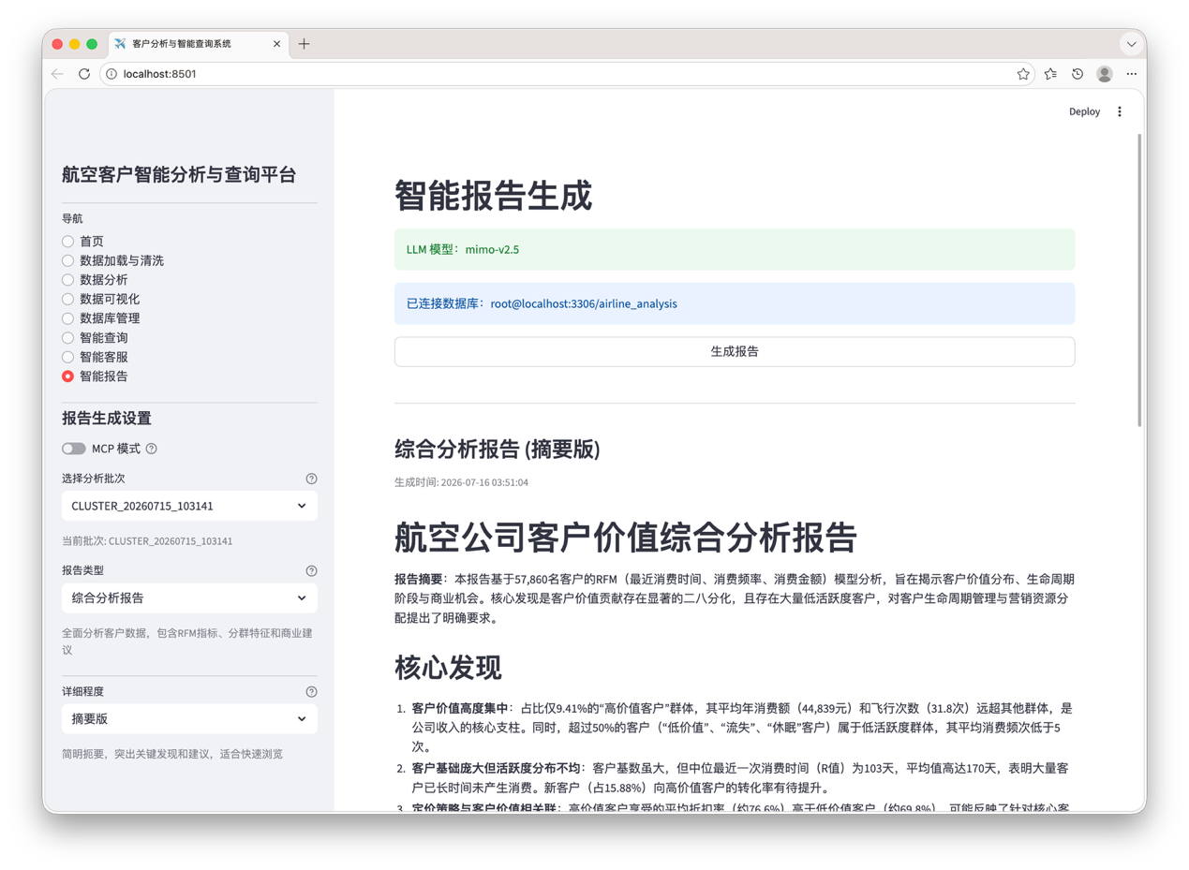
侧边栏「报告生成设置」：
「MCP 模式」开关。
「选择分析批次」下拉框。
「报告类型」下拉框（4 种）+ 类型描述。
「详细程度」下拉框（3 档）+ 程度说明。
主区域：
LLM 模型提示、数据库连接状态。
「生成报告」按钮（数据未就绪时禁用）。
报告流式输出区。
报告完成后：报告标题、生成时间、报告正文、「下载报告 (Markdown)」按钮。
报告下方可展开「MCP 执行路径」或「查看 N 条 SQL 执行结果」。
报告类型与详细程度对照（强度可调）：
报告类型 | 说明 | 摘要版SQL上限 | 标准版SQL上限 | 详细版SQL上限
综合分析报告 | 全面分析客户数据，含 RFM、分群、商业建议 | 5 | 10 | 15
客户画像报告 | 各客户群体特征和行为模式 | 5 | 10 | 15
营销策略报告 | 基于客户分群的针对性营销策略 | 5 | 10 | 15
运营优化报告 | 运营视角分析客户行为，优化服务流程 | 5 | 10 | 15

详细程度 | Token 上限 | 说明 | MCP 最大轮数
摘要版 | 2000 | 简明扼要，适合快速浏览 | 3
标准版 | 5000 | 平衡详细度与可读性，适合日常汇报 | 5
详细版 | 20000 | 全面深入，适合深度研究与决策 | 7

5.8.4. 操作指南
在左侧边栏选择「智能报告」。需配置 LLM_API_KEY 且已连接数据库。
配置（侧边栏）：
可选：开启「MCP 模式」。
在「选择分析批次」选择目标批次。
在「报告类型」选择目标类型（含描述提示）。
在「详细程度」选择目标程度（含说明提示）。
点击「生成报告」按钮。
查看生成过程：
顶部状态区实时显示当前阶段（生成SQL/执行查询/自修复/工具调用轮次等）。
MCP 模式下显示每条问题的实时状态流转。
报告正文以流式方式逐字渲染。
报告完成后：
查看报告标题、生成时间与正文。
展开查看 MCP 执行路径或 SQL 执行结果（含每条 SQL、结果数据、修复信息）。
点击「下载报告 (Markdown)」保存报告文件。

5.8.5. 注意事项
必须配置有效的 LLM_API_KEY 并已连接数据库且入库数据。
报告生成耗时取决于 LLM 响应速度与数据量，详细版可能需要较长时间，请耐心等待。
报告生成期间请勿刷新页面，否则会中断生成。
SQL 执行错误时系统会自动让 LLM 修复（最多 2 次），修复成功的 SQL 会标注「已自动修复」并展示原始 SQL 与错误。
MCP 模式下报告 SQL 数量受详细程度控制（摘要3轮/标准5轮/详细7轮），超过上限后工具调用会被拒绝。
报告生成后，MCP 执行轨迹与 SQL 结果会持久化，刷新页面后仍可查看。

5.9. 查询求助
LLM 配置求助：智能查询、智能客服、智能报告页面在未配置 API Key 时均会显示 .env 配置说明展开区，参考其中示例配置 LLM_API_KEY、LLM_ENDPOINT、LLM_MODEL。
数据库连接求助：数据库管理页面连接失败时会显示错误并提示检查 .env 中的 MySQL 配置；连接失效时提供「手动重连」按钮。
示例问题参考：智能查询页面的「数据库查询示例」与智能客服的「快速提问模板」提供大量预定义问题，可直接使用或作为提问参考。
模式说明：各页面的模式提示横幅会明确显示当前所处模式（LLM 智能模式 / 规则模式 / 手动 SQL 模式 / MCP 模式 / 默认模式）。

6. 非常规操作

6.1. 数据库连接失效应急处理
现象：页面提示「数据库连接已失效，且自动重连失败」。
处理：
检查 MySQL 服务是否运行（mysql.server status 或服务管理器查看）。
检查 .env 中 MYSQL_HOST、MYSQL_PORT、MYSQL_USER、MYSQL_PASSWORD、MYSQL_DATABASE 是否正确。
确认数据库 airline_analysis 是否存在（可执行 database_init.sql 初始化）。
点击页面「手动重连」按钮重试。
若仍失败，重启 Streamlit 服务（streamlit run app.py）。

6.2. LLM 服务异常处理
现象：智能查询/客服/报告响应缓慢或报错。
处理：
检查网络是否能访问 LLM_ENDPOINT（可 curl 测试）。
确认 LLM_API_KEY 有效且未超额。
尝试切换备用 LLM 服务（如 DeepSeek、通义千问、本地 LM Studio）。
智能查询可临时关闭「使用 LLM」降级为规则模式继续工作。

6.3. 大数据量查询性能优化
智能查询「显示条数」按需设置，避免一次性拉取过多数据。
智能客服与智能报告开启 MCP 模式，利用并发查询（最大并发 5）提升性能。
数据库导出大批次数据时耐心等待，导出结果会缓存避免重复查询。

6.4. 会话状态重置
若页面出现异常状态（如数据不刷新、配置错乱），可通过以下方式重置：
点击侧边栏「新建对话」（智能客服）。
重新执行「数据加载与清洗」以重置下游缓存。
在浏览器地址栏追加 ?reset=true 或清除浏览器缓存后刷新页面。
重启 Streamlit 服务彻底清空所有会话状态。

